浙江中一检测研究院股份有限公司职业卫生网上公开信息表
单位名称 | 宁波达峰机械有限公司
单位地址 | 浙江省宁波市北仑区江南中路98号 | 联系人 |  | 梁佳辉
项目名称 | 宁波达峰机械有限公司职业病危害现状评价报告书
技术服务项目组员名单 | 井 瑜、王文燕、纪燕平
现场调查时间 | 2022-08-05
现场调查技术人员 | 吴越、贺吉 | 企业陪同人 | 梁佳辉
现场调查图像证明 | 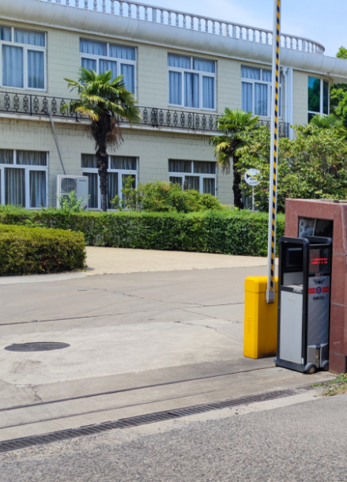
现场采样、检测时间 | 2022-08-11、2022- 08-12、2022-08-15
现场采样、检测人员 | 查平、王文燕 | 企业陪同人 |  | 梁佳辉
现场采样、检测图像证明 | 